Data........................
Nume......................
Fisa de lucru
Legume (DS grupa mare)
- Numara si coloreaza

Coloreaza 4 morcovi | Coloreaza 5 ardei
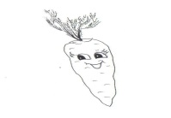  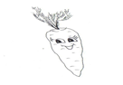 | 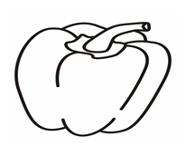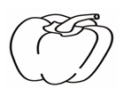

Coloreaza 6 castraveti | Coloreaza 8 rosii
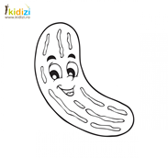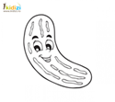 | 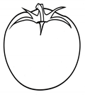
Sursa www.google.ro

